PREDMET: ŠPORT 9

Pozdravljeni!
Pred nami je 8. teden dela na daljavo (vmes smo imeli teden dni počitnic). Še vedno je najbolje, če se lahko odpravite ven na sveži zrak. Vreme je primerno za mnogo športnih aktivnosti v naravi (tek, hoja, kolesarjenje, rolanje, vožnja s skirojem, badminton, žogarija,…).
Vendar morate za gibanje na prostem nujno upoštevati vsa priporočila in varnostne ukrepe, ki so v veljavi!!!

15. URA
Vreme je primerno za aktivnosti na svežem zraku. Ravno tako je mesec maj atletsko obarvan. Tudi v tem tednu bo ena ura športa tekaško obarvana. Sami najbolje veste, na kakšen način najraje tečete (s starši, drugimi člani družine, sami, s poslušanjem glasbe, …).

Obuj si športne copate in s tekom raziskuj svojo okolico

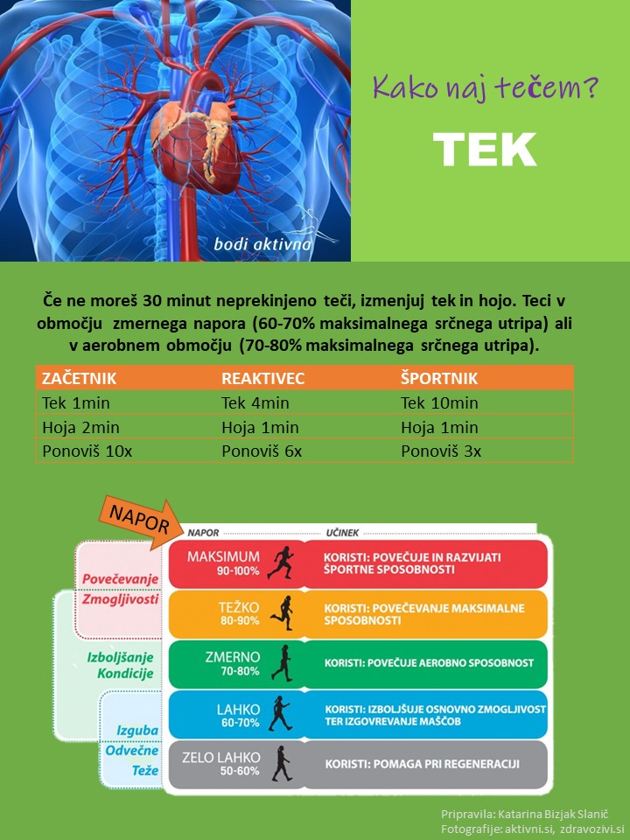

16. URA
ŠPORTNI IZZIV

Kaj je potrebno storiti ta teden, najdete na naslednji povezavi:
https://video.arnes.si/portal/asset.zul?id=C1fY7qcaEfWZcR9gXT27DQqJ

Obilo spretnosti pri izvajanju tedenskega izziva ter uspešen teden vam želim,
učitelj Bojan

